**Laporan Praktikum Mandiri**

**Nama : Ramadhan AL Ghifari**

**Nim : 0110222137**

**Universitas : STT Terpadu Nurul Fikri**

1. Data Baru yang Ditambahkan:

* Tabel users:
  + Alice Johnson
  + Bob Smith
  + Charlie Brown
  + Diana Prince
  + Ethan Hunt

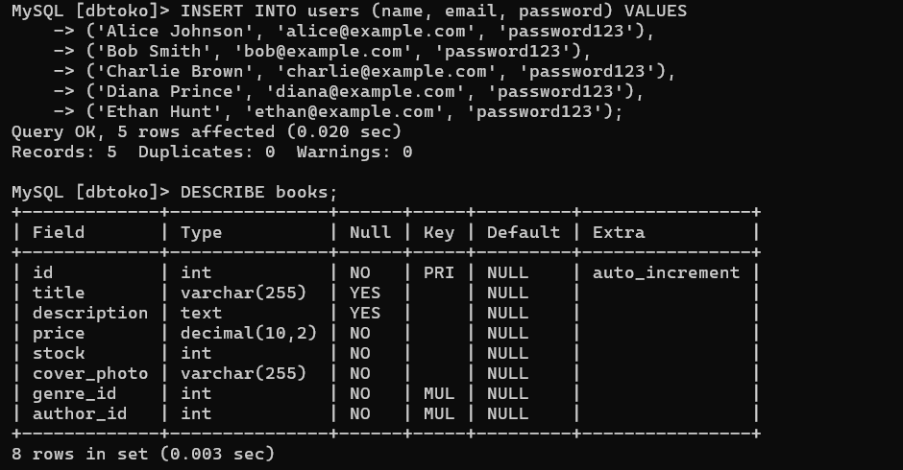

* Tabel books:
  + Dune
  + 1984
  + The Great Gatsby
  + Moby Dick
  + War and Peace

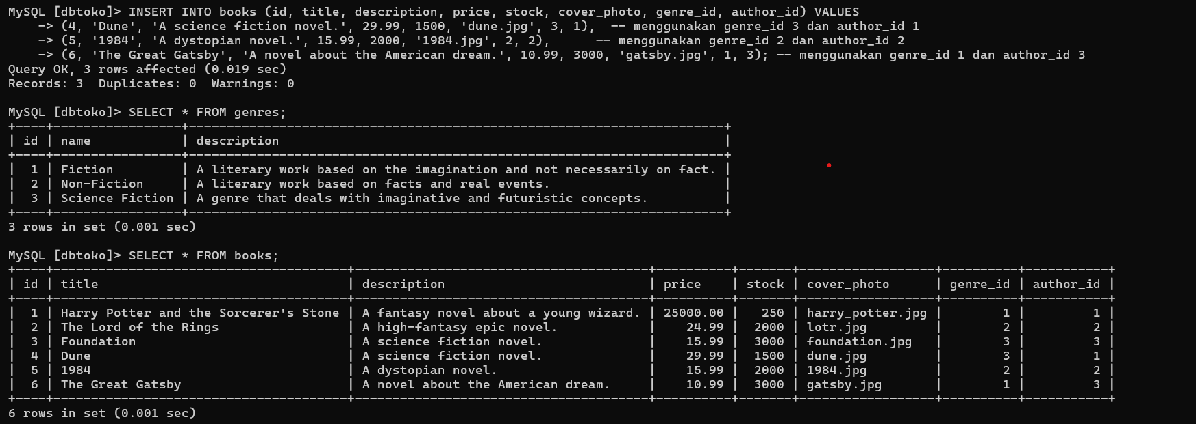

* Tabel transactions:
  + ORD-0018
  + ORD-0019
  + ORD-0020

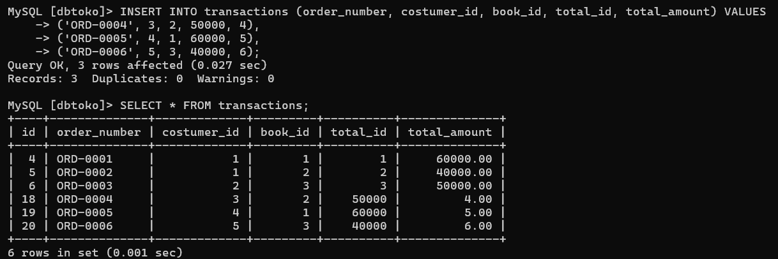

**2. Data yang Diubah:**

* Alice Johnson: email diubah menjadi [alice_new@example.com](mailto:alice_new@example.com)
* 1984: harga diubah menjadi 20.99

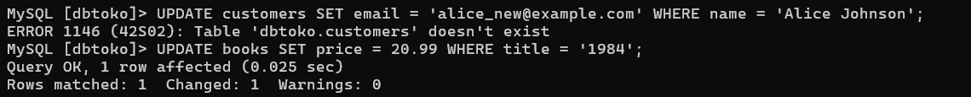

**3. Data yang Dihapus:**

* Ethan Hunt dari customers
* Moby Dick dari books



